7. 解析結果

7.1　実験結果の概要

　　実験1～実験6の結果の概要は表7.1-1に示すとおりである。なお、希釈倍率は、ブルーシートの容積から算出したブルーシート内の濃度（初期濃度）を校舎内外の地点の濃度で割ったものである。

　実験結果における校舎内の窓付近の濃度を見ると、トレーサーパルス放出実験は、2回の実験（実験1、実験5）共に東寄りの風で濃度が高く、シート外しトレーサーパルス放出実験は2回の実験（実験3、実験6）共に放出直後に西寄りの風で濃度が低い。トレーサー定常放出実験は実験2が東寄りの風で高く、実験4が西寄りの風で濃度が低い。従って、窓付近では放出点から放出されたトレーサーガスが東風の時は放出地点から校舎内に流入し、西風の時は校舎内の空気が校舎外に流出しているものと考えられる。

トレーサーパルス放出実験及びシート外しトレーサーパルス放出実験において、希釈倍率は最も小さい地点（実験5, 窓付近 ）で780倍となっている。校舎内の窓付近以外の地点で最も小さい希釈倍率は、9,140倍（実験5, 2F廊下）で、校舎外では6,640倍（実験6 , 2F渡り廊下）となっており、周辺の濃度は極めて低くなっている。

全4回行われたパルス放出実験（実験1, 実験3, 実験5, 実験6）では、トレーサーガスの放出量がそれぞれ異なるため、濃度値を単純に比較することが難しい。そこで、各実験の放出開始時におけるブルーシート内の濃度に対する各地点の濃度（1/希釈倍率）を以下の式で算出し、比較することとした。つまり、「1/希釈倍率」は放出開始時の濃度を1とした時の各地点の濃度を示している。

（1/希釈倍率）= c (ppq)×1000 / c0 (ppt)

ここで、cは各地点の濃度(ppq), c0は放出開始時におけるブルーシート内の濃度(ppt)を示す（pptはppqの1000倍である。）。

実験開始時の濃度に対する各地点の平均捕集濃度の時間変化は図7.1-1、実験開始時の濃度に対する各地点の平均捕集濃度の平面図は図7.1-2に示すとおりである。

表7.1-1 拡散実験結果概要

注：場所の欄に記した色は「表3.2-2　実験日時及び実験内容並びに捕集地点」の地点図の色に対応している。

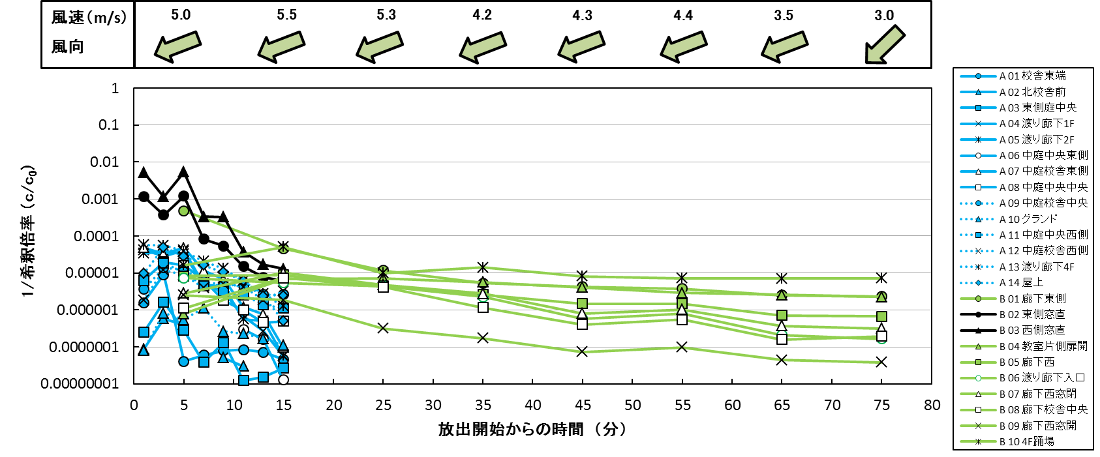

注1：1/希釈倍率（c×1000/c0）は各地点の濃度を放出直後のブルーシート内の濃度で割った値を示す。

　　 なお、cは各捕集時間で測定された濃度(ppq)、c0は放出直後のブルーシート内の濃度（ppt）である。

注2：縦軸は対数軸で示している。

図7.1-1 (1) 実験1：トレーサーパルス放出実験時における実験開始時の濃度を1とした時の濃度

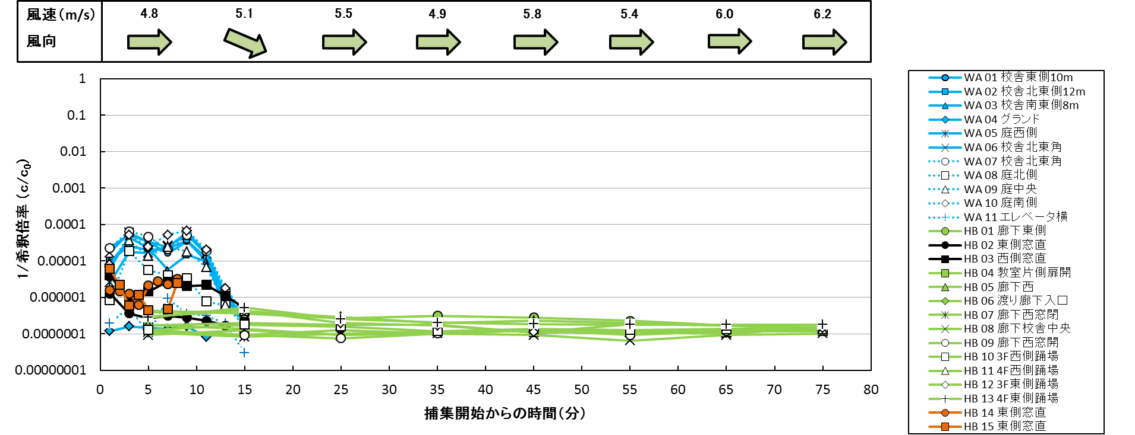

注1：1/希釈倍率（c×1000/c0）は各地点の濃度を放出直後のブルーシート内の濃度で割った値を示す。

　　 なお、cは各捕集時間で測定された濃度(ppq)、c0は放出直後のブルーシート内の濃度（ppt）である。

注2：縦軸は対数軸で示している。

図7.1-1 (2) 実験3：シート外しトレーサーパルス放出実験における

実験開始時の濃度を1とした時の濃度

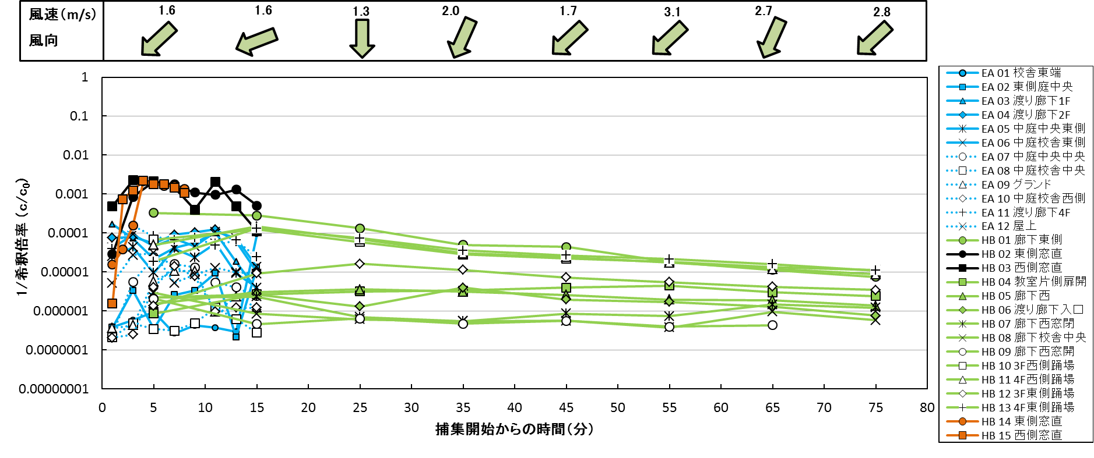

注1：1/希釈倍率（c×1000/c0）は各地点の濃度を放出直後のブルーシート内の濃度で割った値を示す。

　　 なお、cは各捕集時間で測定された濃度(ppq)、c0は放出直後のブルーシート内の濃度（ppt）である。

注2：縦軸は対数軸で示している。

図7.1-1 (3) 実験5：トレーサーパルス放出実験における実験開始時の濃度を1とした時の濃度

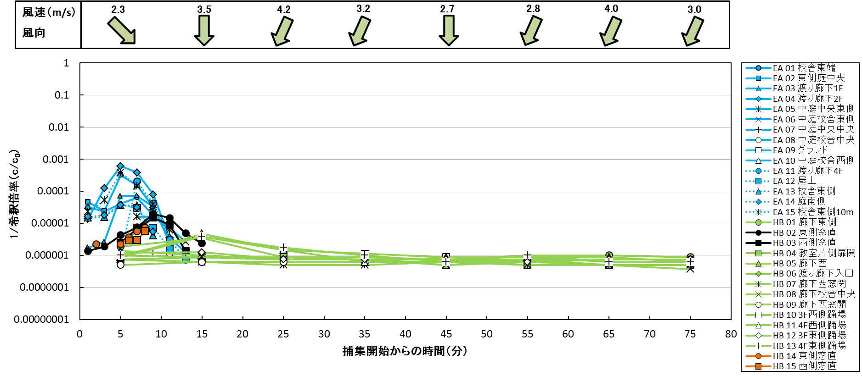

注1：1/希釈倍率（c×1000/c0）は各地点の濃度を放出直後のブルーシート内の濃度で割った値を示す。

　　 なお、cは各捕集時間で測定された濃度(ppq)、c0は放出直後のブルーシート内の濃度（ppt）である。

注2：縦軸は対数軸で示している。

図7.1-1 (4) 実験6：シート外しトレーサーパルス放出実験における

実験開始時の濃度を1とした時の濃度

|  |  |  |  |  |  |  |  |  |
| --- | --- | --- | --- | --- | --- | --- | --- | --- |
| RUN番号 | RL1 | RL2 | RL3 | RL4 | RL5 | RL6 | RL7 | RL8 |
| 測定開始時間  測定終了時間 | 10:30  10:40 | 10:40  10:50 | 10:50  11:00 | 11:00  11:10 | 11:10  11:20 | 11:20  11:30 | 11:30  11:40 | 11:40  11:50 |
| 風速 (m/s) | 5.0 | 5.5 | 5.3 | 4.2 | 4.3 | 4.4 | 3.5 | 3.0 |
| 風向 (16方位) |  |  |  |  |  |  |  |  |

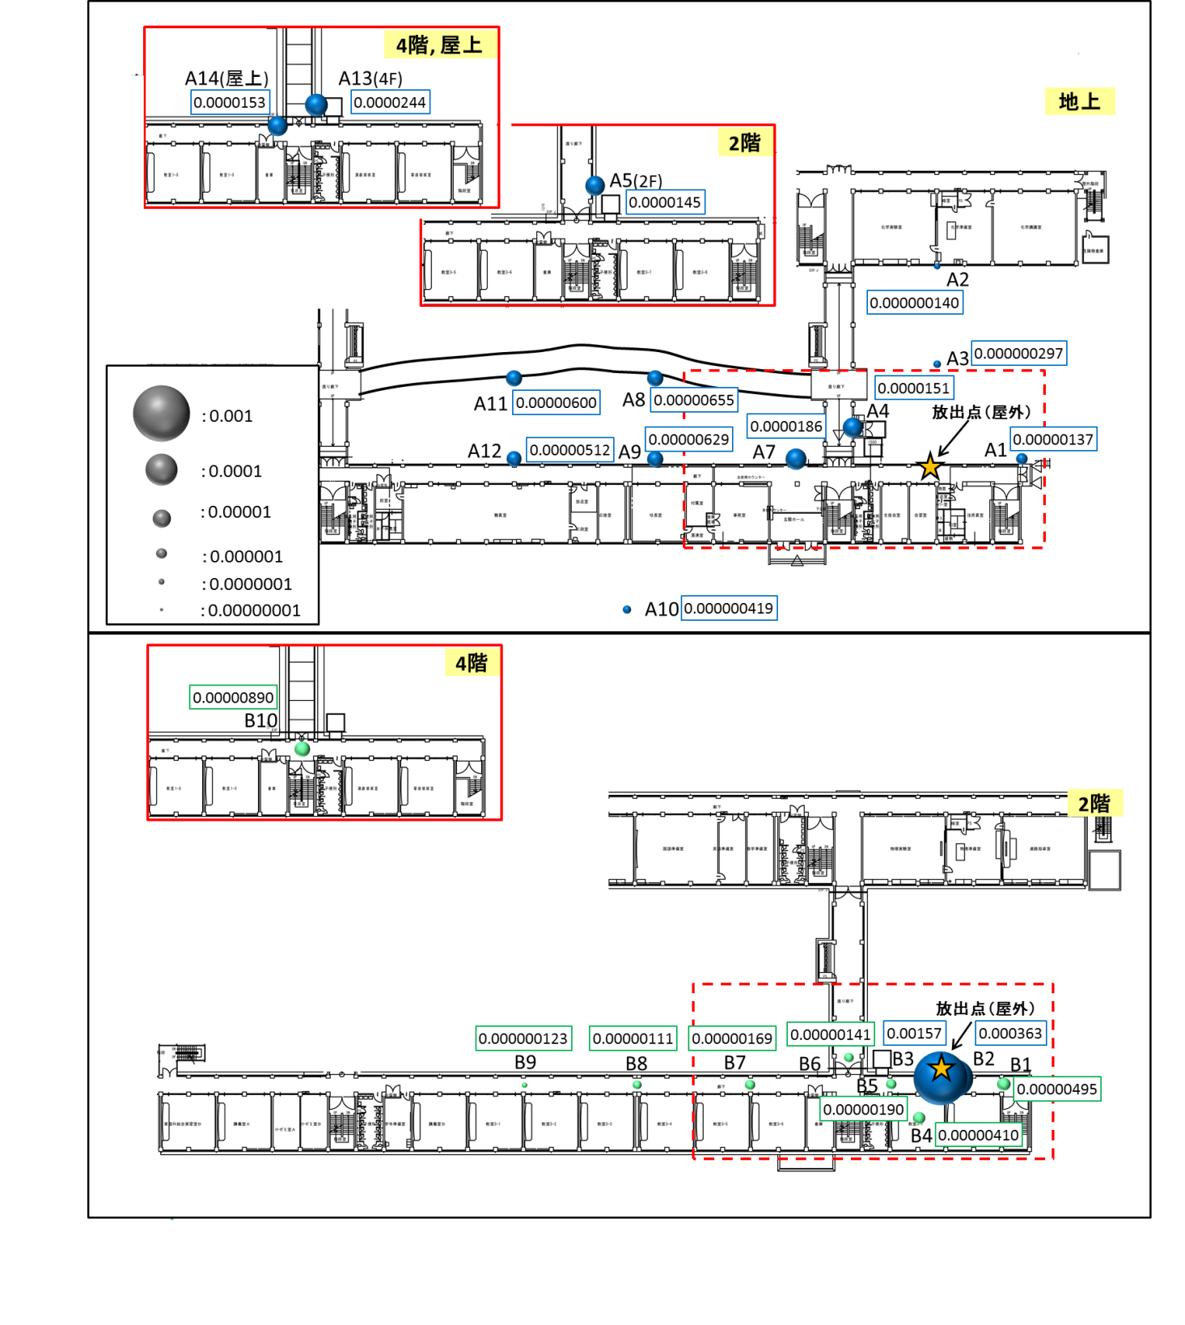

**校舎外**

**校舎内**

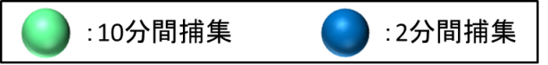

注1：図に示す数値は各地点における1/希釈倍率（c/c0）の平均値を示している。なお、平均化時間は10分間捕集地点では80 分間、2分間捕集地点では16分間とした。

図7.1-2(1) 実験1：トレーサーパルス放出実験時における

　　　　 実験開始時の濃度を1とした時の平均捕集濃度

|  |  |  |  |  |  |  |  |  |
| --- | --- | --- | --- | --- | --- | --- | --- | --- |
| RUN番号 | RL1 | RL2 | RL3 | RL4 | RL5 | RL6 | RL7 | RL8 |
| 測定開始時間  測定終了時間 | 10:30  10:40 | 10:40  10:50 | 10:50  11:00 | 11:00  11:10 | 11:10  11:20 | 11:20  11:30 | 11:30  11:40 | 11:40  11:50 |
| 風速 (m/s) | 4.8 | 5.1 | 5.5 | 4.9 | 5.8 | 5.4 | 6.0 | 6.2 |
| 風向 (16方位) |  |  |  |  |  |  |  |  |

**校舎外**

**校舎内**



注1：図に示す数値は各地点における1/希釈倍率（c/c0）の平均値を示している。なお、平均化時間は10分間捕集地点では80 分間、2分間捕集地点では16分間、1分間捕集地点では8分間とした。

図7.1-2(2) 実験3：シート外しトレーサーパルス放出実験時における

実験開始時の濃度を1とした時の平均捕集濃度

|  |  |  |  |  |  |  |  |  |
| --- | --- | --- | --- | --- | --- | --- | --- | --- |
| RUN番号 | RL1 | RL2 | RL3 | RL4 | RL5 | RL6 | RL7 | RL8 |
| 測定開始時間  測定終了時間 | 10:30  10:40 | 10:40  10:50 | 10:50  11:00 | 11:00  11:10 | 11:10  11:20 | 11:20  11:30 | 11:30  11:40 | 11:40  11:50 |
| 風速 (m/s) | 1.6 | 1.6 | 1.3 | 2.0 | 1.7 | 3.1 | 2.7 | 2.8 |
| 風向 (16方位) |  |  |  |  |  |  |  |  |

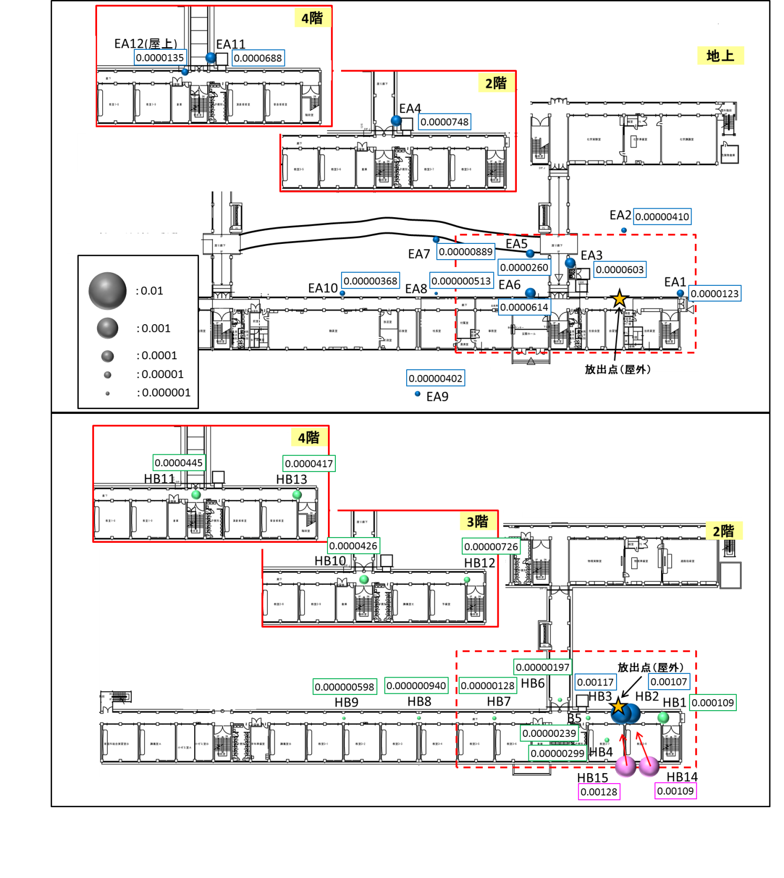

**校舎外**

**校舎内**



注1：図に示す数値は各地点における1/希釈倍率（c/c0）の平均値を示している。なお、平均化時間は10分間捕集地点では80 分間、2分間捕集地点では16分間、1分間捕集地点では8分間とした。

図7.1-2(3) 実験5：トレーサーパルス放出実験時における

実験開始時の濃度を1とした時の平均捕集濃度

|  |  |  |  |  |  |  |  |  |
| --- | --- | --- | --- | --- | --- | --- | --- | --- |
| RUN番号 | RL9 | RL10 | RL11 | RL12 | RL13 | RL14 | RL15 | RL16 |
| 測定開始時間  測定終了時間 | 14:00  14:10 | 14:10  14:20 | 14:20  14:30 | 14:30  14:40 | 14:40  14:50 | 14:50  15:00 | 15:00  15:10 | 15:10  15:20 |
| 風速 (m/s) | 2.3 | 3.5 | 4.2 | 3.2 | 2.7 | 2.8 | 4.0 | 3.0 |
| 風向 (16方位) |  |  |  |  |  |  |  |  |

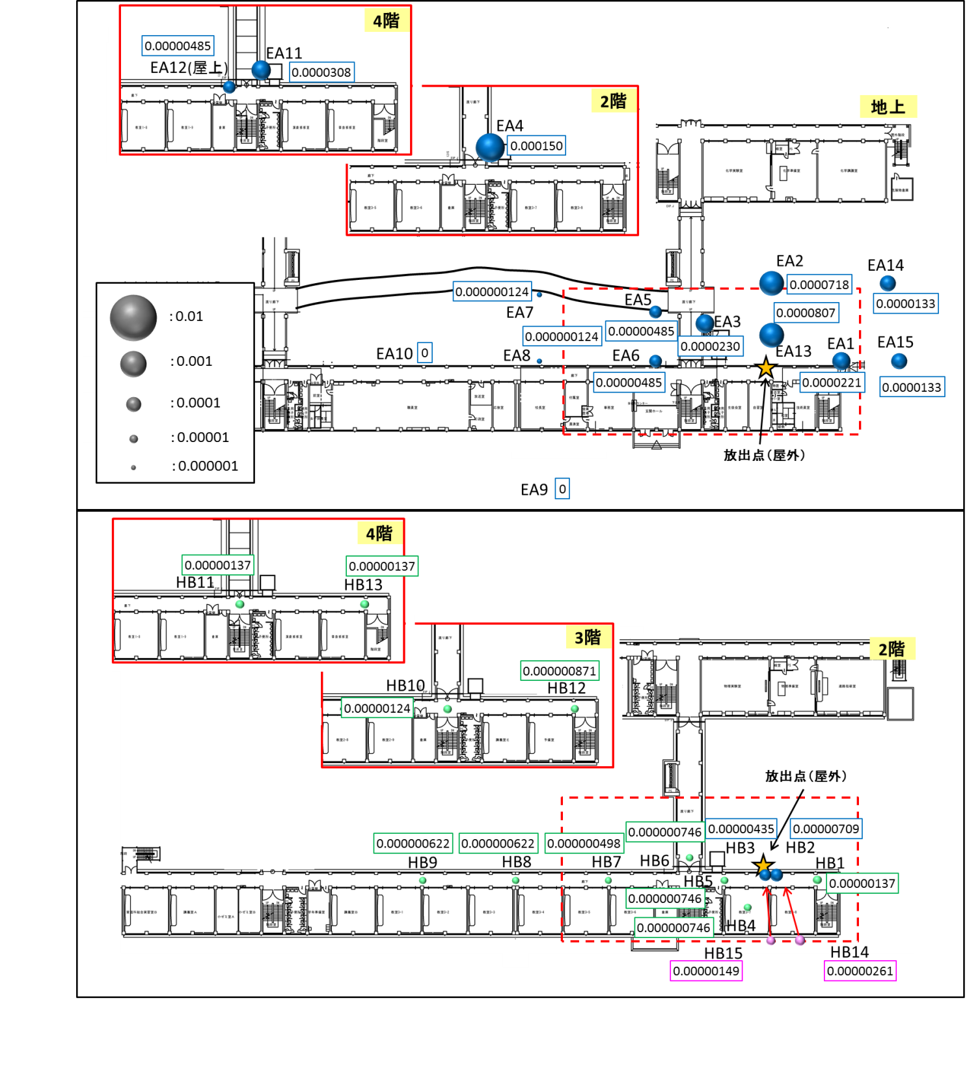

**校舎外**

**校舎内**



注1：図に示す数値は各地点における1/希釈倍率（c/c0）の平均値を示している。なお、平均化時間は10分間捕集地点では80 分間、2分間捕集地点では16分間、1分間捕集地点では8分間とした。

図7.1-2(4) 実験6：シート外しトレーサーパルス放出実験時における

実験開始時の濃度を1とした時の平均捕集濃度

7.2　ブルーシート内のアスベスト本数を2,000本/Lと仮定した場合の校舎内外での予測される本数

7.2.1　校舎内外のアスベスト濃度予測本数の予測方法

　実験では、地点によって採取時間が8～80分と異なっているため、測定結果だけでは、個々のデータを比較、評価できない難点がある。そこで、以下の方法で、各地点の平均化濃度を統一し、評価することとした。

　トレーサーパルス放出実験及びシート外しトレーサーパルス放出実験では、トレーサー放出後1時間で校舎内外共に濃度の変化が小さくなっている。このことから、いずれの地点も平均化時間を1時間で統一することとした。また、「アスベストモニタリングマニュアル（第4.0 版）」（平成22 年6月、環境省 水・大気環境局 大気環境課）では、一般環境におけるアスベストの測定方法有効ろ紙直径が35mm の捕集用ろ紙を用い、吸引流量10L/min で連続4 時間空気を捕集（2,400L）することを原則としている。従って、平均化時間を1時間とすることは、安全側の評価となる。

　捕集時間が、平均化時間である1時間より短い16分間捕集（捕集間隔2分×8回）については、8回目（放出後の採取時間が最も経過した試料）の濃度が1時間まで継続するものとした。また、捕集時間が1時間を超える80分間捕集（捕集間隔10分×8回）については、捕集開始後1時間のみを採用した。

　各地点の1時間平均濃度とブルーシート内での初期トレーサー濃度との比及びブルーシート内のアスベスト本数2,000本/Lから拡散実験時の校舎内外のアスベスト本数を予測した。

　なお、ブルーシート内でのアスベスト本数は、軒天井撤去及びその直後の粉じんは、「建築物解体作業現場における石綿曝露に関する検討」（産衛誌44巻,2002）に示された値を参考に2,000本/Ｌとした。

7.2.2　校舎内外のアスベスト濃度本数の予測結果

校舎内外のアスベスト濃度本数の予測結果は、表7.2-1及び図7.2-1に示すとおりである。また、トレーサーパルス実験（実験1, 実験5）及びシート外しトレーサーパルス実験（実験3, 実験6）におけるアスベスト濃度の時間変化は図7.2-2に示すとおりである。平均化時間を1時間で統一した場合のアスベスト濃度本数は、実験5の窓付近でもっとも多く、1.306本/Lであった。ブルーシート内のアスベスト本数を2,000本/Lと仮定すると、アスベストの濃度は少なくとも1時間で約1,530倍希釈される。窓付近以外の校舎内では最大で0.285本/L、校舎外では最大で0.146本/Lであった。

環境省では、平成17年度より毎年、大気中の石綿濃度を調査している。参考として、金岡高校で事故が生じた年度の我が国の地域分類別の総繊維数濃度結果を表7.2-2に示した。

表7.2-1 校舎内外のアスベスト濃度本数の予測結果

|  |  |  |  |  |  |
| --- | --- | --- | --- | --- | --- |
| 場所 | | アスベスト濃度（本/L） | | | |
| 実験1 | 実験3 | 実験5 | 実験6 |
| 校舎外 | 校舎外1Ｆ | 0.010 | 0.016 | 0.146 | 0.043 |
| グランド | 0.000 | 0.000 | 0.004 | 0.000 |
| 2Ｆ渡り廊下 | 0.008 | ― | 0.054 | 0.082 |
| 4F渡り廊下 | 0.015 | ― | 0.072 | 0.016 |
| 屋上 | 0.009 | ― | 0.020 | 0.003 |
| 2F校舎北東角 | ― | 0.016 | ― | ― |
| 校舎内 | 窓付近 | 0.858 | 0.006 | 1.306 | 0.007 |
| 2F廊下 | 0.184 | 0.000 | 0.285 | 0.003 |
| 2F教室 | 0.009 | 0.000 | 0.006 | 0.001 |
| 3F踊り場（東） | ― | 0.000 | 0.017 | 0.002 |
| 3F踊り場（西） | ― | 0.000 | 0.105 | 0.003 |
| 4F踊り場（東） | ― | 0.000 | 0.102 | 0.003 |
| 4F踊り場（西） | 0.035 | 0.000 | 0.112 | 0.003 |

注1：実験開始時のブルーシート内のアスベスト本数を2,000本/Lと仮定した。

注2：平均化時間は1時間として計算した。1時間より短い捕集については、8回目（最後の捕集試料）の濃度が1時間まで継続するものとした。

注3：捕集地点が複数個所ある場所は、アスベストの本数が最大となる地点の値を示す。

注4：「－」は各実験で捕集地点として設定していないため、測定を行っていないことを示す。

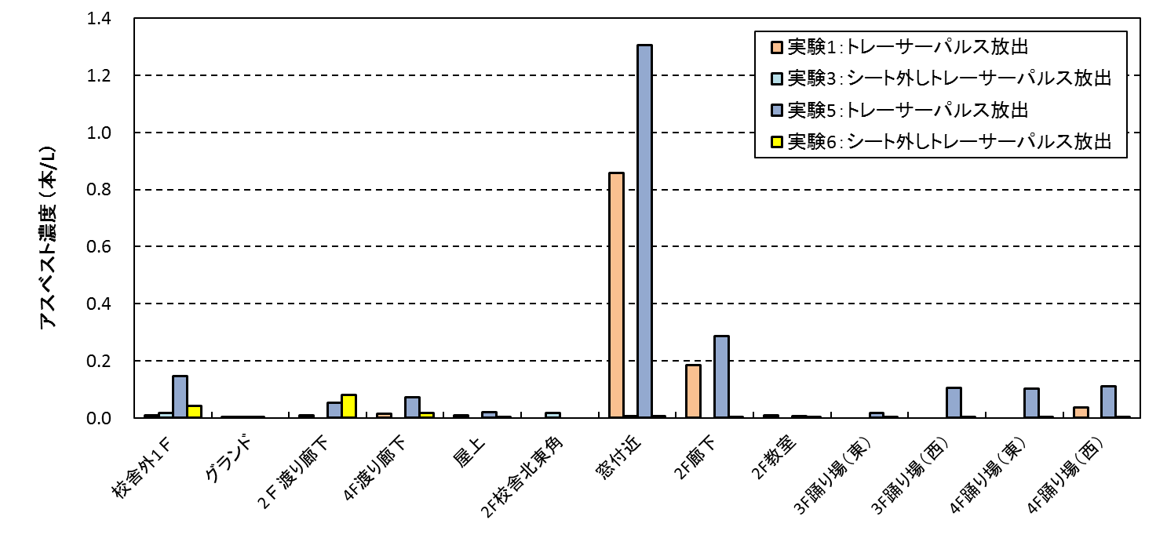

**校舎外**

**校舎内**

注1：実験開始時のブルーシート内のアスベスト本数を2,000本/Lと仮定した。

注2：平均化時間は1時間として計算した。1時間より短い捕集については、8回目（最後の捕集試料）の濃度が1時間まで継続するものとした。

注3：捕集地点が複数個所ある場所は、アスベストの本数が最大となる地点の値を示す。

図7.2-1 ブルーシート内のアスベスト本数を2,000本/Lと仮定した場合の校舎内外での予測される本数

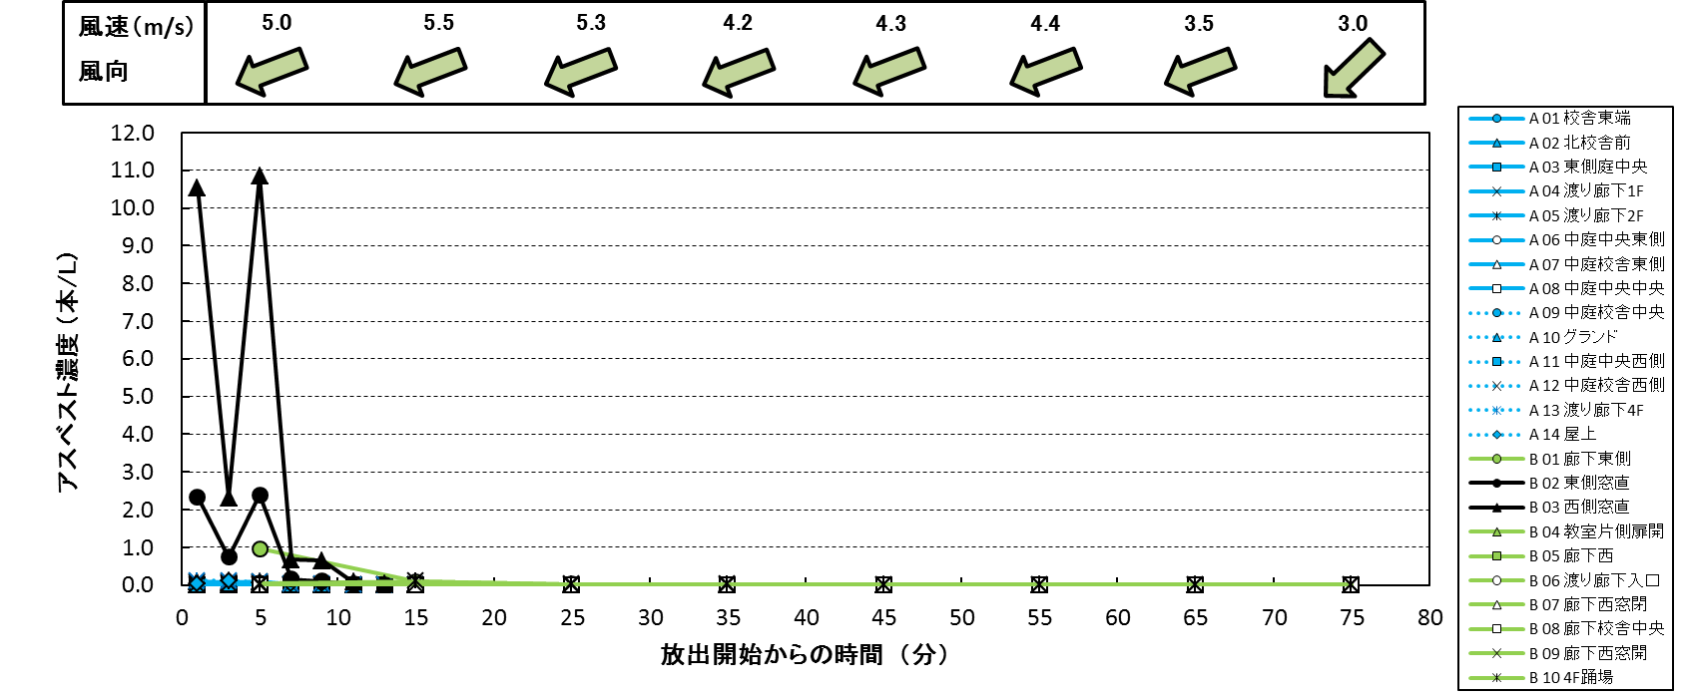

注1：実験開始時のブルーシート内のアスベスト本数を2,000本/Lとした場合の濃度変化を示す。

注2：平均化時間は1時間として計算した。1時間より短い捕集については、8回目（最後の捕集試料）の濃度が1時間後まで継続するものとした。

図7.2-2 (1) 実験1：トレーサーパルス放出実験時におけるアスベスト濃度の時間変化

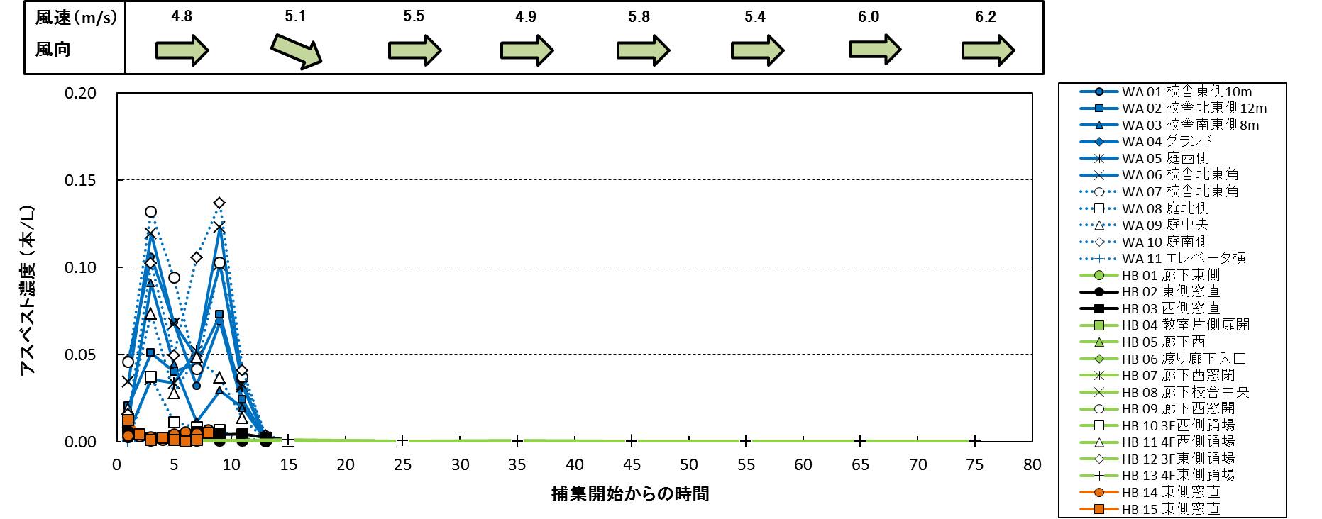

注1：実験開始時のブルーシート内のアスベスト本数を2,000本/Lとした場合の濃度変化を示す。

注2：平均化時間は1時間として計算した。1時間より短い捕集については、8回目（最後の捕集試料）の濃度が1時間後まで継続するものとした。

図7.2-2 (2) 実験3：シート外しトレーサーパルス放出実験時におけるアスベスト濃度の時間変化

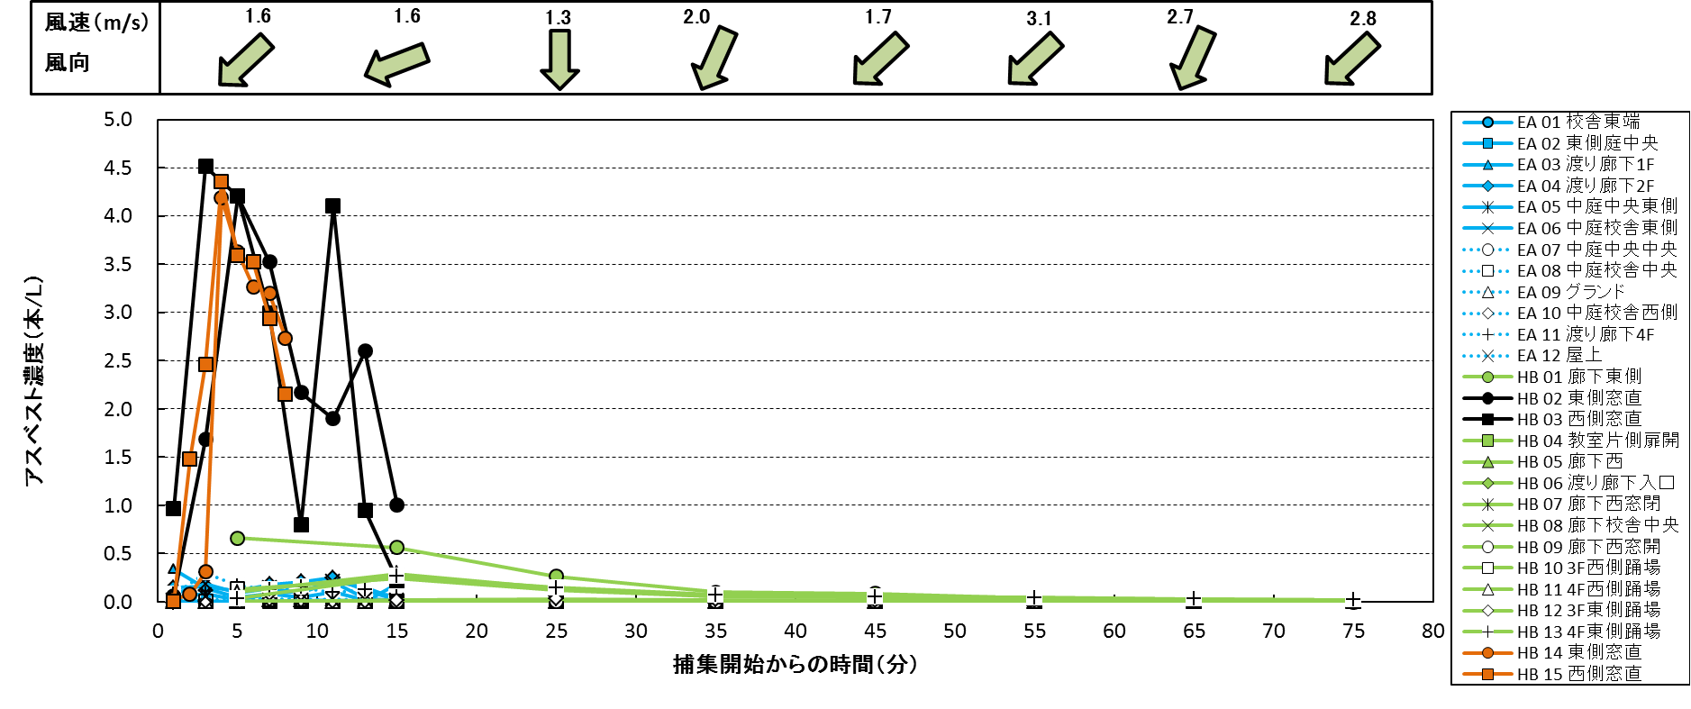

注1：実験開始時のブルーシート内のアスベスト本数を2,000本/Lとした場合の濃度変化を示す。

注2：平均化時間は1時間として計算した。1時間より短い捕集については、8回目（最後の捕集試料）の濃度が1時間後まで継続するものとした。

図7.2-2 (3) 実験5：トレーサーパルス放出実験時におけるアスベスト濃度の時間変化

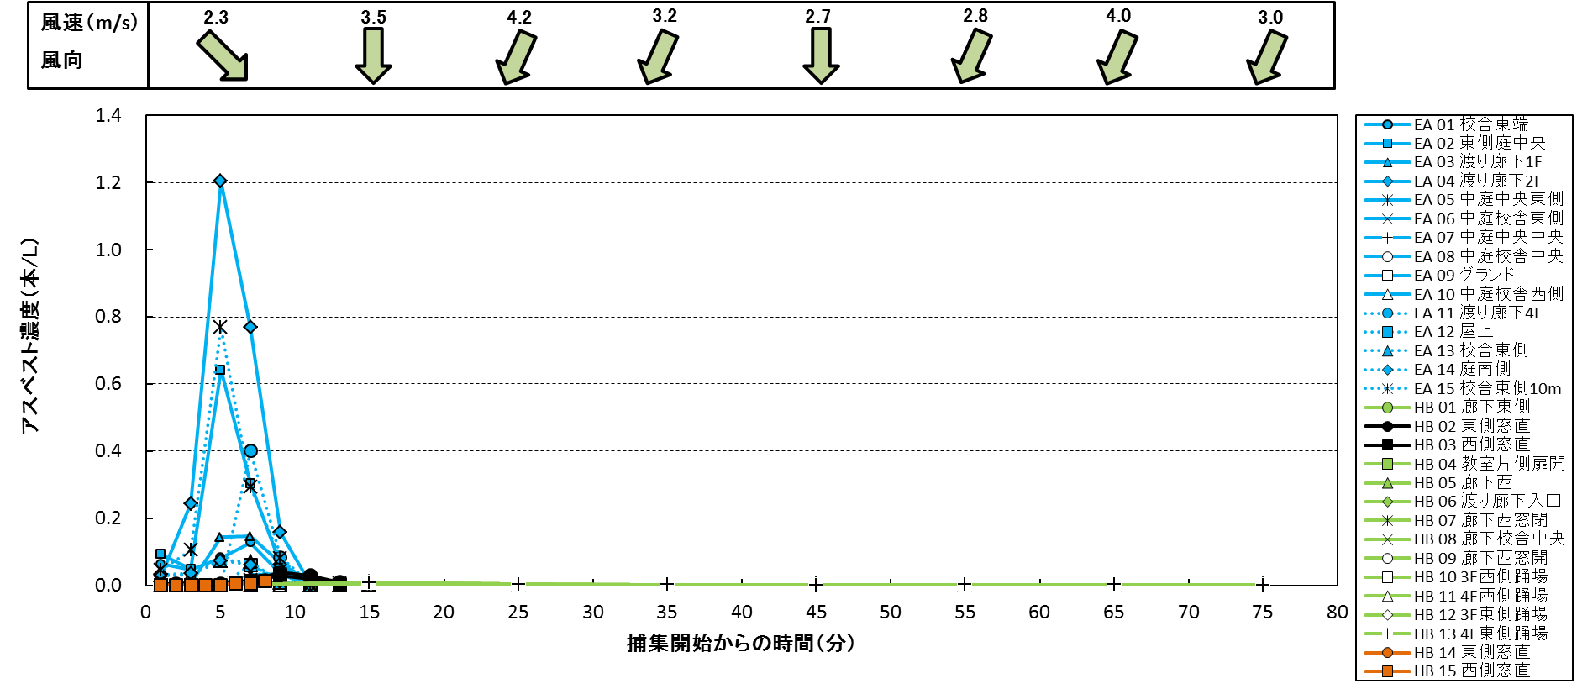

注1：実験開始時のブルーシート内のアスベスト本数を2,000本/Lとした場合の濃度変化を示す。

注2：平均化時間は1時間として計算した。1時間より短い捕集については、8回目（最後の捕集試料）の濃度が1時間後まで継続するものとした。

図7.2-2 (4) 実験6：シート外しトレーサーパルス放出実験時におけるアスベスト濃度の時間変化

表7.2-2 地域分類別の総繊維数濃度結果（平成24年度）

|  |  |  |  |  |  |  |  |  |
| --- | --- | --- | --- | --- | --- | --- | --- | --- |
| 地域分類 | | 地点数 | 測定  箇所数 | 測定  データ数 | ＮＤの数 | 総繊維数濃度 | | |
| 最小値  （本/L） | 最大値  （本/L） | 幾何平均値  （本/L） |
| 発生源  周辺  地域 | 旧石綿繊維製造事業場等 | 1 | 6 | 12 | 0 | 0.056 | 0.43 | 0.21 |
| 廃棄物処理場等 | 10 | 20 | 26 | 3 | 0.056 | 0.70 | 0.22 |
| 解体現場（敷地周辺） | 10 | 36 | 36 | 0 | 0.056 | 1.7 | 0.44 |
| 蛇紋岩地域 | 2 | 4 | 8 | 5 | <0.056 | 0.23 | 0.14 |
| 高速道路及び幹線道路沿線 | 6 | 12 | 24 | 13 | <0.056 | 0.92 | 0.21 |
| バックグラウンド  地域 | 住宅地域 | 7 | 13 | 26 | 20 | <0.056 | 0.80 | 0.13 |
| 商工業地域 | 5 | 10 | 20 | 0 | 0.15 | 0.66 | 0.33 |
| 農業地域 | 1 | 2 | 4 | 0 | 0.28 | 0.48 | 0.34 |
| 内陸山間地域 | 4 | 7 | 14 | 5 | 0.056 | 0.49 | 0.14 |
| 離島地域 | 4 | 8 | 16 | 0 | 0.11 | 1.0 | 0.32 |
| その他の地域 | 破砕施設 | 4 | 20 | 20 | 0 | 0.11 | 0.62 | 0.31 |
| 合　計 | | 54 | 138 | 206 | 46 | ― | ― | ― |

【参考】

○　大気汚染防止法に基づく石綿製品製造工場に対する敷地境界基準：10本／Ｌ

○　WHO環境保健クライテリア（EHC 53）：「都市における大気中の石綿濃度は、一般に１本以下〜10本／Ｌであり、それを上回る場合もある。」「一般環境においては、一般住民への石綿曝露による中皮腫及び肺がんのリスクは、検出できないほど低い。すなわち、実質的には、石綿のリスクはない。」

出典：環境省報道発表資料　「平成24年度アスベスト大気濃度調査結果について（お知らせ）」（平成25年8月9日）より作成